**Гуманитарный проект «Мы вместе!»**

**Государственного учреждения**

**«Логойский дом-интернат для престарелых и инвалидов».**

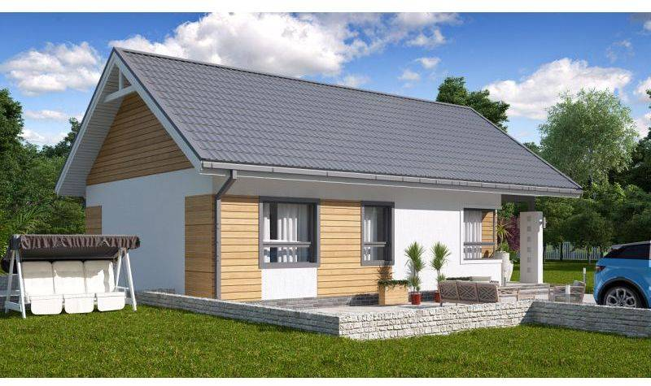

**Цели проекта:**

|  |
| --- |
| 1. Наименование проекта: «Мы вместе! » 2. Срок реализации проекта: 24 месяца со дня реализации проекта месяцев. 3. Организация - заявитель, предлагающая проект: Государственное учреждение «Логойский дом-интернат для престарелых и инвалидов» 4. Цели проекта:   - налаживание и сохранение родственных связей;  -улучшение психологического состояния проживающих в доме-интернате;  -расширение круга знакомств и общения с участниками проекта;  - помощь в поисках новых стимулов для жизни;  - возможность организации сопровождаемого проживания.   1. Задачи, планируемые к выполнению в рамках реализации проекта:   - строительство жилого дома для встреч;  - приобретение и установка необходимой мебели и оборудования;  - уменьшение негативных последствий, возникших в результате длительного пребывания вне семьи;  -содействие стабилизации психологического состояния, улучшение самочувствия проживающих граждан;  -повышение уровня социальной адаптации граждан;   1. Целевая группа: инвалиды первой, второй и третьей группы, а так же пожилые люди.   7.Краткое описание мероприятий в рамках проекта: налаживание и сохранение родственных связей, создание максимально комфортно общения с родными, возможность самостоятельного проживания. |

|  |  |
| --- | --- |
| 8.Общий объем финансирования (в долларах США): | |
| Источник финансирования | Объем финансирования (в долларах США)  45 000$ |
| Средства донора | 40 500$ |
| Софинансирование | 4 500$ |
| 9.Место реализации проекта (область/район, город): Республика Баларусь, Минская область, г.Логойск, ул.Победы, д.3 | |
| 10. Контактное лицо: Нехайчик Олег Николаевич, директор моб. 8-044-562-88-75, 8-017-74-54-2-39,  E-mail:logoisk.dipi@tyt.by | |

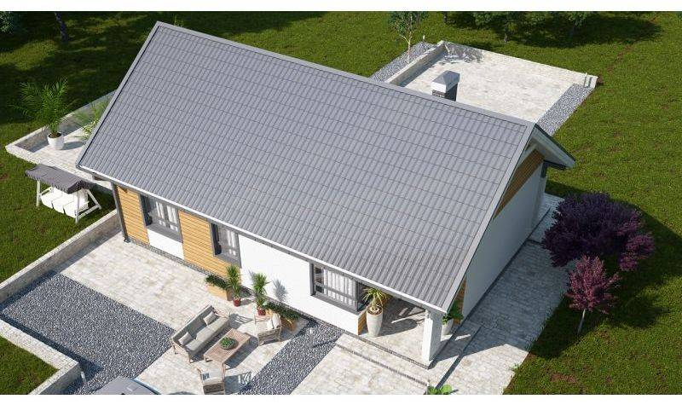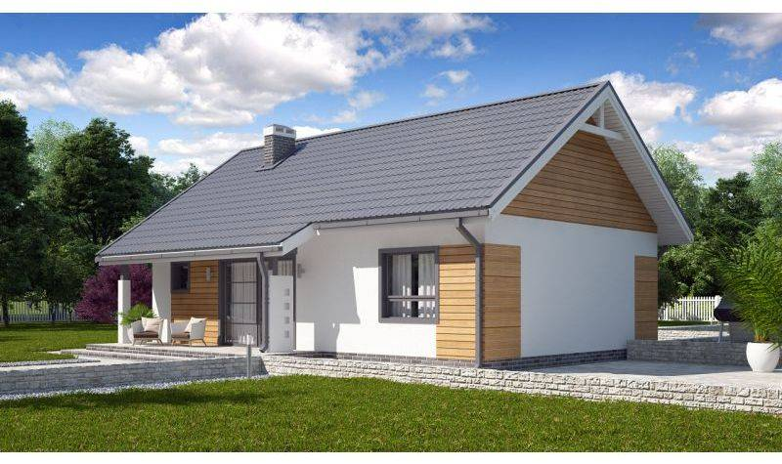

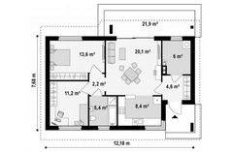

**Будем рады сотрудничеству!!!!**

**Гуманитарный проект «Мы вместе!» Государственного учреждения**

**«Логойский дом-интернат для престарелых и инвалидов»**

**представляется для последующего рассмотрения и презентации.**

|  |  |
| --- | --- |
| Название местной инициативы | «Мы вместе!» |
| Приоритет(ы), которым соответствует основная идея местной инициативы | налаживание и сохранение родственных связей, возможность самостоятельного проживания граждан проживающих в доме-интернате. |
| Территория реализации местной инициативы | г.Логойск. |
| Организация-заявитель | Государственное учреждение «Логойский дом-интернат для престарелых и инвалидов» |
| Общий бюджет местной инициативы (USD) | 45 000$ |
| Запрашиваемая сумма (USD) | 40 500$ |
| Сумма софинансирования(USD) | 4 500$ |

1. ОРГАНИЗАЦИЯ-ЗАЯВИТЕЛЬ:

|  |  |
| --- | --- |
| Полное название организации: | Государственное учреждение «Логойский дом-интернат для престарелых и инвалидов» |
| Интернет-сайт организации: | www.ldi.by |
| Юридический адрес: | 223141, Минская область, г.Логойск, ул.Победы, д.3. |
| Почтовый адрес: | 223141, Минская область, г.Логойск, ул.Победы, д.3. |
| Руководитель организации: | Нехайчик Олег Николаевич |
| Телефон рабочий | 80177454239 |
| Телефон мобильный | 8-044-562-88-75 |
| Факс | 80177454230 |
| Адрес электронной почты | logoisk.dipi@tyt.by |
| Контактное лицо: | Нехайчик Олег Николаевич |
| Телефон рабочий | 80177454239 |
| Телефон мобильный | 8-044-562-88-75 |
| Факс | 80177454230 |
| Адрес электронной почты | logoisk.dipi@tyt.by |
| УНП: | 600181510 |
| Банковские реквизиты: | ЦБУ № 611 в г.Логойске филиала ЦБУ № 611 ОАО «АСБ Беларусбанк»  р/с BY95AKBB36420611007166000000  БИК АКВВВY21500. |

**Обоснование.**

Государственное учреждение «Логойский дом – интернат для престарелых и инвалидов» расположен на Юго-Восточной окраине города Логойска у подножья Паненской горы на берегу реки Гайна. Дом – интернат открыт в 1958 году, в 1982 году был построен комплекс жилых зданий, состоящих из двух жилых и одного хозяйственного корпусов, который рассчитан на 204 места.

Это инвалиды 1,2 и 3 группы, граждане пожилого возраста.

Волей судьбы они оказались в нашем доме, поэтому персонал максимально старается создать комфортные условия проживания. В доме – интернате функционирует два отделения: отделение лежачих больных и отделение самостоятельного обслуживания. Вся территория оснащена пандусами. В здании установлены поручни и лифты для комфортного передвижения проживающих. Администрацией дома – интерната принимаются необходимые меры по улучшению жилищно – бытовых условий, медицинского обслуживания, реабилитации проживающих, выполнения санитарно-гигиенических требований. Проживающие размещаются по комнатам с учетом состояния здоровья, возраста, пола, их характера, интересов и увлечений.

Для безопасности проживания дом – интернат оборудован автоматической пожарной сигнализацией. Имеется достаточное количество средств пожаротушения, разработаны планы эвакуации, организована работа по соблюдению правил охраны труда.

Важной составляющей восстановительного процесса является сбалансированное питание, да еще и вкусно приготовленное. Организовано рациональное диетическое, в том числе индивидуальное питание с учетом возраста и состояния здоровья.

На должном уровне организованно медицинское обслуживание проживающих. Заботу о достойном проживании пенсионеров и инвалидов осуществляют сотрудники дома – интерната, которые проводят реабилитационные занятия: по физиотерапии, по массажу, оказывают все виды терапевтической помощи, где больные получают необходимое медикаментозное, физиотерапевтическое лечение. Работают процедурный кабинет, кабинет фитотерапии. Экстренная и плановая помощь оказывается врачами специалистами закрепленных лечебно – профилактических учреждений здравоохранения. Углубленный осмотр проводится специалистами один раз в год согласно МРЭК.

Ежеквартально лечащим врачом дома – интерната осуществляется профилактический осмотр всех проживающих, для диспансерных больных назначается дополнительное лечение с витаминотерапией, а также лечебная физкультура, массаж, физиопроцедуры по показаниям. Каждый проживающий дома – интерната обеспечен средствами реабилитации, ортопедической обувью, которые изготавливаются на РУП «Белорусский протезно – ортопедический восстановительный центр».

В доме-интернате организована трудотерапия, где каждый желающий может найти занятие по своему вкусу. Работают кружки по биссероплетению, вышиванию, вязанию, ниточному дизайну, оригами, изготовлению праздничных открыток, панно из соломки, по плетению корзин. На базе дома – интерната создан кружок по рукоделию «Вянок талентаў», где молодые инвалиды могут проявить себя с творческой стороны.

Ежегодно проходят концерты художественной самодеятельности с участием проживающих и работников дома – интерната, вечера отдыха.

Забота о душе человека, о его нравственном здоровье очень важна, как и забота о его телесном здоровье. Для этого обустроены комнаты для религиозных служб и обрядов различных конфессий.

Несмотря на весь комфорт, проживающие дома-интерната нуждаются в тесном и индивидуальном общении с родственниками, друзьями, и т.д. Реализация данного проекта необходима для улучшения психологического здоровья проживающих граждан, налаживание семейного микроклимата и нахождения нового смысла жизни.

Так же данный проект позволит организовать молодым инвалидам возможность самостоятельного проживания, ведь в жизни человека, имеющего особенности в развитии, навыки самообслуживания — обслуживания самого себя, удовлетворение своих бытовых нужд, потребностей собственными силами, пожалуй, являются самыми востребованными. Однако постоянный уход и обслуживание, осуществляемые специальным персоналом в доме-интернате, во многом лишают возможности молодых людей осуществлять реальное самообслуживание, самостоятельно поддерживать чистоту одежды, помещений, заниматься приготовлением пищи, осуществлять мелкий ремонт одежды, налаживать свой быт и т. д.

Данный проект состоит из одноэтажного дома общей площадью 74м2, состоящий из 2-х жилых комнат, гостиная и вспомогательных помещений (кухня, сан.узел, прихожая и терраса).

В заключении отметим, что целями дома – интерната являются, создание благоприятных условий для жизни людей с ограниченными возможностями.